

UNIVERSIDAD PERUANA DE CIENCIAS APLICADAS

**TRABAJO FINAL**

**CURSO:** Robótica e Inteligencia Artificial

**DOCENTE:** Dante Anael Vargas Machuca Acevedo

**ALUMNOS:**

|  |  |
| --- | --- |
| Baltazar Tineo, Marco | U201213835 |
| Palma Rodriguez, Branco | U201417983 |
| Paredes Cáceres, Yerack | U201512654 |

**CICLO:** 2020- 2

**LIMA, 28 DE NOVIEMBRE DEL 2020**

**APLICACIÓN**

Un SCARA (acrónimo que responde por sus siglas en inglés a Selective Compliant Assembly Robot Arm) es un robot de **cuatro grados de libertad** con posicionamiento horizontal. Se conocen por sus **rápidos ciclos de trabajo**, **excelente repetitividad**, **gran capacidad de carga** y su **amplio campo de aplicación**.

Los robots SCARA son robots equipados de libertad total de movimientos en los ejes X e Y pero limitados severamente en sus desplazamientos en el eje Z. Es decir, se comportan de forma parecida al brazo humano, permitiendo ubicar el extremo de la mano en cualquier ubicación, pero siempre sobre el plano. En el eje vertical solo realizan manipulaciones simples que habitualmente consisten en presionar y desplazarse unos pocos centímetros. El robot SCARA es muy utilizado en todo tipo de aplicaciones industriales, especialmente en aquellas que se realizan básicamente en un plano. A continuación, se enumeran aplicaciones más habituales:

+ Dispensar o distribuir + Soldadura. + Coger y colocar. + Guiado. +Montaje de componentes (principalmente electrónicos). + Atornillar. Los robots de configuración SCARA son ideales para procesos en los que se manejan pequeños productos y al mismo tiempo se demanda velocidad y precisión en los movimientos.

Con la realización de la Práctica de Laboratorio 4 se pudo concluir en la realización de lo siguiente:

**Aplicaciones General:**

Crear un Robot SCARA que sea capaz de generar movimientos con alto grado de precisión y repetitividad

**Aplicación Particular:**

Debido a la situación que estamos afrontando a nivel mundial (COVID 19), somos conscientes de que estamos en una etapa donde se busca la solución para poder detener este mal (posible vacuna). Por tal motivo, el uso que se le dará a nuestro Robot SCARA está dentro de la industria farmacéutica la cual consiste en separar los medicamentos que componen dicha vacuna para poder agilizar sus las líneas de producción, ya sea por defecto o porque serán empacados, motivo por el cual los movimientos deben ser rápidos y precisos para facilitar su uso de operario, utilizando un control inalámbrico. Además, se ha considerado añadir un carro inferior de oruga para darle innovación al prototipo y así este pueda desplazarse sobre un espacio determinado.

**PRESUPUESTO**

A continuación, veremos los precios de los componentes propuestos como elementos de control del brazo robótico.

|  |  |  |  |
| --- | --- | --- | --- |
| **Componente/Descripción** | **Cantidad** | **Precio Unitario** | **Precio Total** |
| Omron Servopack Sigma-5 A/P 400V 1.5Kw Motor  Rotativo 1 | 1 | 7331.67 | 7331.67 |
| Omron Servopack Sigma-5 ML-II 200V 100w Motor  Rotativo | 2 | 6785.44 | 13570.89 |
| Omron Servopack Sigma-5 A/P 400V 3Kw Motor  Rotativo | 1 | 10242.17 | 10242.17 |
| Omron Licencia de Software Profesional MotionWorks 1 | 1 | 6542.19 | 6542.19 |
| Omron Trajexia Unidad Motion Control 1 | 1 | 23578.28 | 23578.28 |
| Omron Fuente de Alimentación AC Display Status | 1 | 1148.36 | 1148.36 |
| Omron CPU 640 E/S 20Kpasos | 1 | 4443.66 | 4443.66 |
| Omron Módulo Posicionador 2 ejes ETHERCAT | 1 | 5535.05 | 5535.05 |
| Omron Serie NS Handy 5.7" TFT | 1 | 5982.16 | 5982.16 |
| Otros (*) |  | 15000.00 | 15000.00 |
|  | SUMA |  | 93374.42 |
| IGV | 18% | 16807.40 |
| TOTAL |  | 110181.82 |

(*) Al costo de los equipos, habría que añadir, el costo de instalación (montaje sobre cuadro eléctrico, con sus correspondientes protecciones eléctricas) y material fungible (canaleta, cable, tornillos, terminales, etc.), además, de la mano de obra. Además, requerirá de las tareas de programación para adecuarse al movimiento de un brazo robot SCARA con sus correspondientes estudios de cinemático y dinámico de posicionamiento de la herramienta. Puesto, que los softwares comerciales ya tienen salvada esta circunstancia, basándose en los lenguajes de programación correspondientes (otros brazos industriales utilizan más conocidos utilizan RAPID como es ABB, o KRL como el caso de KUKA). Todo ello requeriría del uso de bloques de instrucciones que emulen el movimiento en el eje tridimensional correspondiente a la zona de trabajo de la herramienta, mientras que los softwares comerciales utilizan entornos específicos que facilitan mucho las tareas de los ingenieros que diseñan los sistemas mecatrónicos de automatización industrial, siendo el equipo robótico una parte de dicho sistema.

**ANEXOS**

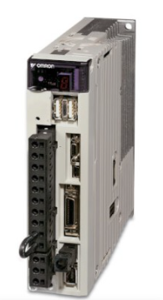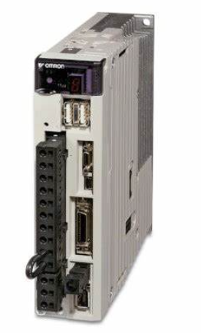

Omron Servopack Sigma-5 ML-II 200V 100w Motor

Rotativo Rotativo 1

Omron Servopack Sigma-5 A/P 400V 1.5Kw Motor

Rotativo 1

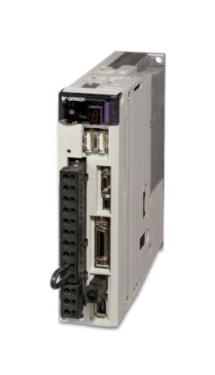

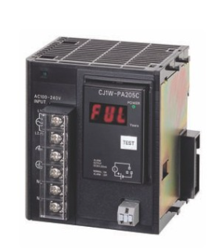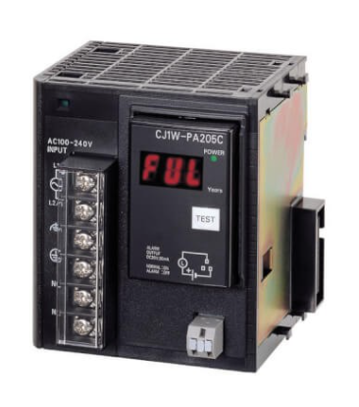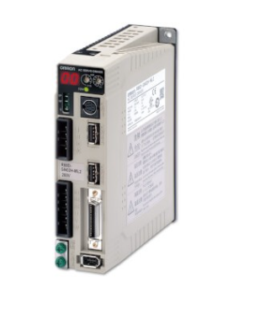

Omron CPU 640 E/S 20Kpasos

Omron Fuente de Alimentación AC Display Status

Omron Trajexia Unidad Motion Control 1

Omron Servopack Sigma-5 A/P 400V 3Kw Motor

Rotativo

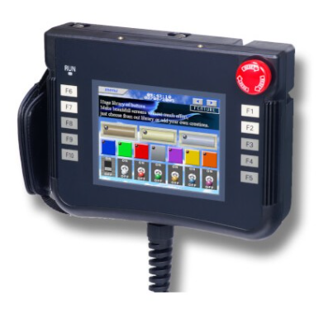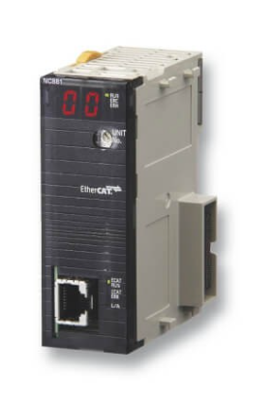

Omron Serie NS Handy 5.7" TFT

Omron Módulo Posicionador 2 ejes ETHERCAT

**BIBLIOGRAFÍA**

**OMROM. (2020). Sistemas de Control. Valencia, España:** Omron Servopack Sigma-5 A/P 400V 1.5Kw Motor Rotativo 1. **Recuperado de** [**https://www.electricautomationnetwork.com/es/omron/fuente-alimentacion-serie-cj-omron-cj1w-pa205c-183314**](https://www.electricautomationnetwork.com/es/omron/fuente-alimentacion-serie-cj-omron-cj1w-pa205c-183314)

**OMROM. (2020). Sistemas de Control. Valencia, España:** Omron Servopack Sigma-5 ML-II 200V 100w Motor Rotativo. **Recuperado de https://www.electricautomationnetwork.com/es/omron/fuente-alimentacion-serie-cj-omron-cj1w-pa205c-183314**

**OMROM. (2020). Sistemas de Control. Valencia, España:** Omron Omron Servopack Sigma-5 A/P 400V 3Kw Motor Rotativo. **Recuperado de https://www.electricautomationnetwork.com/es/omron/fuente-alimentacion-serie-cj-omron-cj1w-pa205c-183314**

**OMROM. (2020). Sistemas de Control. Valencia, España:** Omron Trajexia Unidad Motion Control 1. **Recuperado de https://www.electricautomationnetwork.com/es/omron/fuente-alimentacion-serie-cj-omron-cj1w-pa205c-183314**

**OMROM. (2020). Sistemas de Control. Valencia, España:** Omron Fuente de Alimentación AC Display Status. **Recuperado de https://www.electricautomationnetwork.com/es/omron/fuente-alimentacion-serie-cj-omron-cj1w-pa205c-183314**

**OMROM. (2020). Sistemas de Control. Valencia, España:** Omron Módulo Posicionador 2 ejes ETHERCAT. **Recuperado de https://www.electricautomationnetwork.com/es/omron/fuente-alimentacion-serie-cj-omron-cj1w-pa205c-183314**

**OMROM. (2020). Sistemas de Control. Valencia, España:** Omron Serie NS Handy 5.7" TFT. **Recuperado de https://www.electricautomationnetwork.com/es/omron/fuente-alimentacion-serie-cj-omron-cj1w-pa205c-183314**

**Pareja. (2017-2018). Trabajo Fin de Grado. España:** Estudio para la puesta en marcha de un robot SCARA AdeptThree-XL**. Recuperado dehttps://riunet.upv.es/bitstream/handle/10251/112648/PAREJA%20%20Estudio%20para%20la%20puesta%20en%20marcha%20de%20un%20robot%20SCARA%20AdeptThree-XL.pdf?sequence=1&isAllowed=y**

**Barrera. (2014). Aplicaciones Robot Scara. Lima, Perú**: Presentacion del proyecto ROTBOT SCARA. **https://es.slideshare.net/JessicaBarreraPacheco/robot-scara**